ОХРАНА ТРУДА ДЛЯ СОТРУДНИКОВ ДЕТСКОГО САДА

- Работай честно и добросовестно;
- строго выполняй обязанности, возложенные на тебя Уставом, Правилами внутреннего трудового распорядка и должностными инструкциями;
- соблюдай дисциплину труда – вовремя приходи на работу, соблюдай установленную продолжительность рабочего времени;
- воздерживайся от действий, мешающих другим работникам выполнять свои трудовые обязанности;
- вовремя и точно исполняй распоряжения руководителя;
- соблюдай требования техники безопасности и охраны труда, производственной санитарии, гигиены, противопожарной безопасности, предусмотренные соответствующими правилами и инструкциями;
- содержи свое рабочее место в чистоте и порядке;
- соблюдай установленный порядок хранения материальных ценностей и документов;
- проходи в установленные сроки периодические медицинские осмотры;
- знай номера телефонов экстренных вызовов:
101-пожарная служба МЧС
102-милиция
103-скорая помощь
104-служба газа
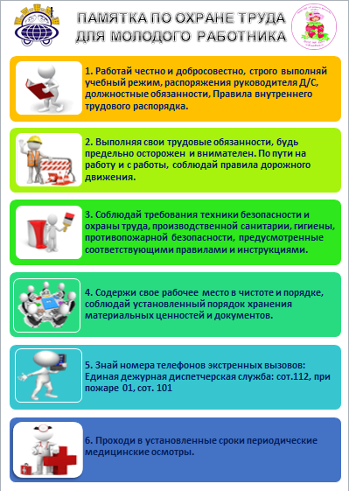

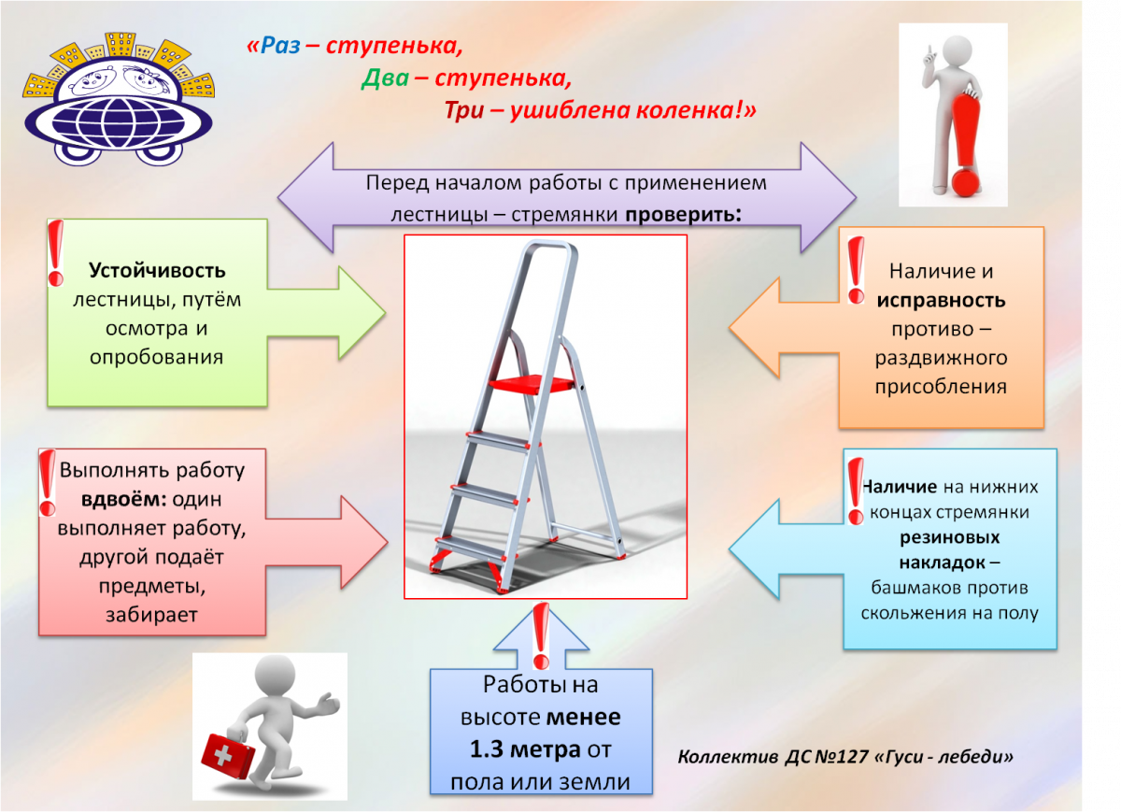

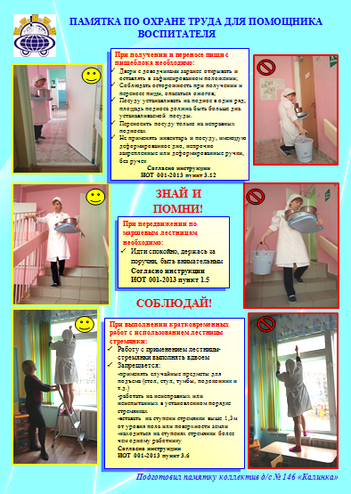
е

